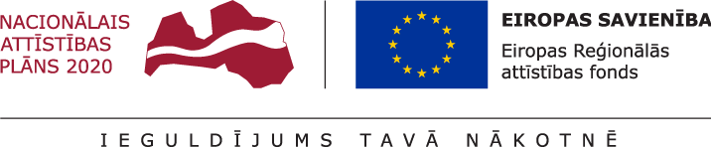
04.04.2020.
Talsu novada pašvaldībā turpinās projekta Nr. 8.1.2.0/17/I/004 “Vispārējās izglītības iestāžu mācību vides uzlabošana Talsu novadā” īstenošana.
Projekta mērķis- izglītības infrastruktūras attīstība Talsu novadā, lai sekmētu plānoto kompetenču pieejā balstītā vispārējās izglītības satura pakāpenisku ieviešanu.
Izsludināti iepirkumi par būvdarbu veikšanu un būvuzraudzības pakalpojuma nodrošināšanu Talsu Valsts ģimnāzijā. Plānots, ka jau maija otrajā pusē būs iespēja uzsākt būvdarbus un racionāli izmantot visus vasaras mēnešus pārbūves darbu nodrošināšanai.
Projekta kopējās izmaksas ir 4494861,59 EUR, tai skaitā ERAF finansējums 3673940,00 EUR, valsts budžeta finansējums- 162058,59 EUR un pašvaldības līdzfinansējums 658863,00 EUR. Projekta īstenošanas termiņš- 2021.gada 31.decembris.

Aiva Dimante
Attīstības plānošanas un projektu vadības nodaļas
Projektu vadības daļas vadītāja

